

**专业综合课程设计**

**软件需求规格说明书**

|  |  |  |  |
| --- | --- | --- | --- |
| 组长姓名 | 徐子衿 | 学号 | 16202202 |
| 专业 | 软件工程 | 班级 | 162022 |
| 成员 | 16202201 朱俊莹 16202203 杨文慧 | | |
| 课题名称 | 项目协作开发平台 | | |
| 指导教师 | 张恒峰 | | |
| 开课学期 | 2018~ 2019 第一学期 | | |

目录

1 需求分析 2

1.1 系统简介 2

1.2 用例分析 2

1.2.1 用例与角色 2

2 系统设计 11

2.1 实体关系建模 11

2.2 数据库设计 12

2.3 系统开发环境与关键技术 16

2.4 界面设计 16

2.4.1页面跳转关系 16

2.4.2界面设计 17

2.5 非功能需求 18

2.5.1可扩展性 18

2.5.2可靠性 18

参考资料 18

# 1 需求分析

## 1.1 系统简介

项目协作开发平台系统是一个面向程序员组队与开发的系统，在以往的项目组建中，程序员只能通过人工线下组队，通知会议等都很不方便。本系统极大的便捷了程序员们的组队，团队负责人可以在该系统上创建、管理项目并安排组员开展会议，组员可以进行查询会议时间、发布文档、代码整合维护等操作。

随着计算机网络和信息技术的发展和壮大，程序员协作组队的信息录入与管理系统化已成为必然。本系统面向全国程序员，系统的便捷性大大提高了程序员组建项目的兴趣，对培养程序员的团队合作精神都发挥着积极的作用。因此，一个全面的项目协作开发平台系统，可以对团队的组建合作，对项目的编辑、评审、维护等各项过程起到综合协调，积极推动构建项目的各项工作。所以，本系统在对社会影响绝对是积极正面、完全可行的。

本系统严格遵守国家法律、法规对项目设计相对的要求，遵纪守法，并按照项目设计的有关国家标准、规范进行，确保项目设计的合规性、可行性、适应性。本系统严格按要求进行项目设计的评审，把好评审关，及时发现、处理问题，确保设计质量，做好与项目实施的衔接和设计交底，本系统完全由开发人员依靠所学知识与技术编写、修改、测试而来，不存在侵权抄袭行为，且项目协作开发平台系统对社会影响积极向上，故在法律方面是可行的。

## 1.2 用例分析

### 1.2.1 用例与角色

程序员分为组员和团队负责人:

组员的用例如下：

* 维护代码
* 修改密码
* 修改联系方式
* 发布文档

团队负责人的用例如下：

* 组成团队
* 创建项目
* 管理项目
* 发布会议
* 删除会议
* 整合代码

通过上述分析，可得到系统的用例图如下：



图1.1 项目协作开发平台-程序员用例图



图1.2 项目协作开发平台-管理员用例图

|  |
| --- |
| 用例名称：发布文档 |
| 描述：组员通过项目协作开发平台发布文档 |
| 标识符: user1 |
| 优先级：A(高) |
| 角色: 组员 |
| 前置条件：组员成功登录项目协作开发平台系统 |
| 主事件流:  1. 组员点击发布文档  2. 组员进入发布文档页面  3. 组员根据提示填写文档名称  4. 组员在上传框内上传已经编写好的文档  5. 系统识别上传的文档  A1：系统识别文档失败  6. 系统提取文本并发布，显示发布成功  7. 组员在个人页面上看到已发布的文档  8. 用例结束 |
| 其他事件流：  A1: 系统识别文档失败  (1)系统显示识别文档失败，请重新上传  (2)返回主事件流第4步 |
| 后置条件：系统将文档保存到系统后台仓库中 |

|  |
| --- |
| 用例名称：用户登录 |
| 描述：用户登录平台 |
| 标识符:uc1 |
| 优先级：A(高) |
| 角色:用户 |
| 前置条件：管理员已成功注册 |
| 主事件流:  1.用户进入平台，用例开始  2.系统提示管理员进行登录  3.用户输入账号密码  4.系统验证账号密码  A1:验证失败  重新输入账号密码  5.系统提示登录成功  6.用例结束 |
| 其他事件流：A1:验证失败  重新输入账号密码 |
| 后置条件：管理员成功登录 |
| 特殊需求： |

|  |
| --- |
| 用例名称：增加程序员 |
| 描述：管理员增加程序员 |
| 标识符:uc1 |
| 优先级：A(高) |
| 角色:管理员 |
| 前置条件：管理员已成功注册 |
| 主事件流:  1.管理员进入管理员功能页面  2.管理员选择增加程序员功能  3.系统提示输入程序员信息  4.管理员输入信息  A1:信息格式不符  重新输入信息  5.系统提示录入成功  6.用例结束 |
| 其他事件流：A1:信息格式不符  重新输入信息 |
| 后置条件：管理员成功增加程序员 |
| 特殊需求： |

|  |
| --- |
| 用例名称：修改程序员信息 |
| 描述：管理员修改程序员信息 |
| 标识符:uc1 |
| 优先级：A(高) |
| 角色:管理员 |
| 前置条件：管理员已成功注册 |
| 主事件流:  1.管理员进入管理员功能页面  2.管理员选择修改程序员信息功能  3.系统提示选择程序员  4.管理员输入修改信息  A1:信息格式不符  重新输入信息  5.系统提示录入成功  6.用例结束 |
| 其他事件流：A1:信息格式不符  重新输入信息 |
| 后置条件：管理员成功修改程序员信息 |
| 特殊需求： |

|  |
| --- |
| 用例名称：删除程序员 |
| 描述：管理员删除程序员 |
| 标识符:uc1 |
| 优先级：A(高) |
| 角色:管理员 |
| 前置条件：管理员已成功注册 |
| 主事件流:  1.管理员进入管理员功能页面  2.管理员选择删除程序员功能  3.系统提示选择程序员  4.管理员点击删除  5.系统提示删除成功  6.用例结束 |
| 其他事件流： |
| 后置条件：管理员成功修改程序员信息 |
| 特殊需求： |

|  |
| --- |
| 用例名称：查询程序员信息 |
| 描述：管理员查询程序员信息 |
| 标识符:uc1 |
| 优先级：A(高) |
| 角色:管理员 |
| 前置条件：管理员已成功注册 |
| 主事件流:  1.管理员进入管理员功能页面  2.管理员选择查询程序员信息功能  3.系统提示输入查询信息  4.管理员输入查询信息  A1:查询信息有误  查询失败  5.查询成功  6.用例结束 |
| 其他事件流： |
| 后置条件：管理员成功查询程序员信息 |
| 特殊需求： |

|  |
| --- |
| 用例名称：组成团队 |
| 描述：团队组成 |
| 标识符:uc1 |
| 优先级：A(高) |
| 角色:团队负责人 |
| 前置条件：团队负责人成功登录 |
| 主事件流:  1.团队负责人登录平台  2.进入个人功能页面  3.选择创建团队  4.输入团队名称  5.加入小组成员  6.提交  7.组成团队成功 |
| 其他事件流： |
| 后置条件：负责人成功组成团队 |
| 特殊需求： |

|  |
| --- |
| 用例名称：创建项目 |
| 描述：负责人创建项目 |
| 标识符:uc1 |
| 优先级：A(高) |
| 角色:团队负责人 |
| 前置条件：团队负责人成功登录 |
| 主事件流:  1.团队负责人登录平台  2.进入个人功能页面  3.选择创建项目  4.输入项目信息  A1:项目信息输入有误  重新输入  5.提交  6.创建项目成功 |
| 其他事件流： |
| 后置条件：团队负责人成功创建项目 |
| 特殊需求： |

|  |
| --- |
| 用例名称：修改项目信息 |
| 描述：负责人修改项目信息 |
| 标识符:uc1 |
| 优先级：A(高) |
| 角色:团队负责人 |
| 前置条件：团队负责人成功登录 |
| 主事件流:  1.团队负责人登录平台  2.进入个人功能页面  3.选择进入项目信息页面  4.系统提示选中项目  5.修改选中项目信息  6.修改项目信息成功 |
| 其他事件流： |
| 后置条件：团队负责人成功修改项目信息 |
| 特殊需求： |

|  |
| --- |
| 用例名称：删除项目 |
| 描述：负责人删除项目 |
| 标识符:uc1 |
| 优先级：A(高) |
| 角色:团队负责人 |
| 前置条件：团队负责人成功登录 |
| 主事件流:  1.团队负责人登录平台  2.进入个人功能页面  3.选择进入项目页面  4.系统提示选中项目  5.删除选中项目  6.删除项目成功 |
| 其他事件流： |
| 后置条件：团队负责人成功删除项目 |
| 特殊需求： |

|  |
| --- |
| 用例名称：查询项目信息 |
| 描述：负责人查询项目信息 |
| 标识符:uc1 |
| 优先级：A(高) |
| 角色:团队负责人 |
| 前置条件：团队负责人成功登录 |
| 主事件流:  1.团队负责人登录平台  2.进入个人功能页面  3.选择进入项目页面  4.系统提示输入查询信息  5.输入查询信息  6.点击“查询”  A1:输入信息有误  查询失败  7.查询成功 |
| 其他事件流：A1:输入信息有误  查询失败 |
| 后置条件：团队负责人成功查询项目信息 |
| 特殊需求： |

|  |
| --- |
| 用例名称：发布会议 |
| 描述：负责人发布会议 |
| 标识符:uc1 |
| 优先级：A(高) |
| 角色:团队负责人 |
| 前置条件：团队负责人成功登录 |
| 主事件流:  1.团队负责人登录平台  2.进入个人功能页面  3.选择发布会议功能  4.系统提示输入发布文件  5.浏览本地文件  6.上传会议文件  7.发布成功 |
| 其他事件流： |
| 后置条件：团队负责人成功发布会议 |
| 特殊需求： |

|  |
| --- |
| 用例名称：整合代码 |
| 描述：负责人整合代码 |
| 标识符:uc1 |
| 优先级：A(高) |
| 角色:团队负责人 |
| 前置条件：团队负责人成功登录  组员成功维护代码 |
| 主事件流:  1.团队负责人登录平台  2.进入个人功能页面  3.选择项目代码页面  4.查看小组成员代码  5.整合代码 |
| 其他事件流： |
| 后置条件：团队负责人成功整合代码 |
| 特殊需求： |

|  |
| --- |
| 用例名称：修改个人信息 |
| 描述：程序员修改个人信息 |
| 标识符:uc1 |
| 优先级：A(高) |
| 角色:用户 |
| 前置条件：程序员已成功注册 |
| 主事件流:  1.程序员登录平台  2.进入个人页面  3.选择修改个人信息功能  4.系统提示选择要修改的信息  5.输入修改信息  A1:输入信息有误  重新输入  6.修改成功 |
| 其他事件流：A1:输入信息有误  重新输入 |
| 后置条件：管理员成功登录 |
| 特殊需求： |

# 2 系统设计

## 2.1 实体关系建模



图2.1 项目协作开发平台实体关系模型

## 2.2 数据库设计

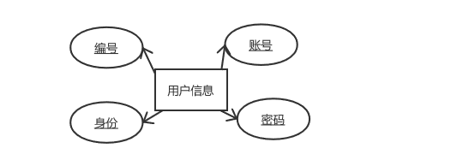

　　　　　　　　　　　　　　　　　　用户PDM图

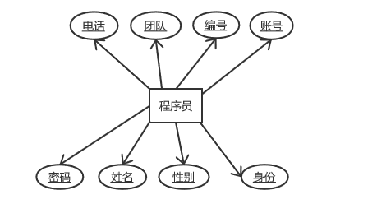

程序员PDM图

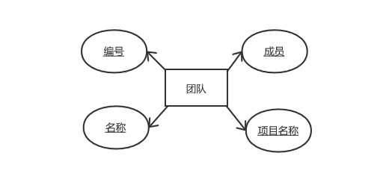

　团队PDM图

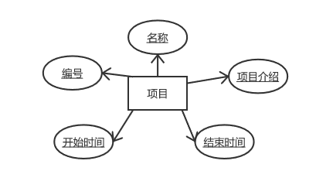

项目PDM图

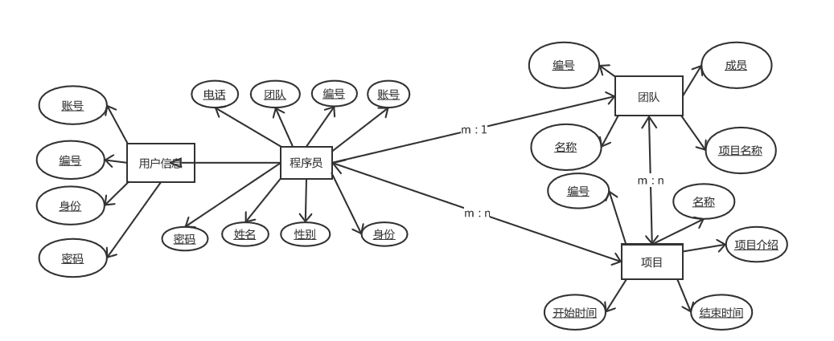

　　　　　　　　　　　　　　　　　系统总PDM图

**表2-1 用户信息表**

|  |  |  |  |
| --- | --- | --- | --- |
| 名称 | 类型（精度） | 字段描述 | 其他 |
| U_id | NUMBER(9) | 用户编号 | PK（主键） |
| U_account | VARCHAR(50) | 账号 | Null |
| U_password | VARCHAR(50) | 密码 | Null |
| U_status | CHAR(50) | 身份 | Null |

**表2-2 程序员个人信息表**

|  |  |  |  |
| --- | --- | --- | --- |
| 名称 | 类型（精度） | 字段描述 | 其他 |
| C_id | NUMBER(9) | 程序员编号 | PK（主键） |
| C_name | VARCHAR(20) | 名字 | Null |
| C_account | VARCHAR(50) | 账号 | Null |
| C_password | VARCHAR(50) | 密码 | Null |
| C_sex | CHAR(10) | 性别 | “男”“女” |
| C_tel | CHAR(50) | 联系方式 | Null |
| C_team | CHAR(50) | 所在团队 | Null |
| C_status | CHAR(50) | 程序员身份 | Null |

**表2-3 团队信息表**

|  |  |  |  |
| --- | --- | --- | --- |
| 名称 | 类型（精度） | 字段描述 | 其他 |
| T_id | NUMBER(9) | 团队编号 | PK（主键） |
| T_name | CHAR(50) | 团队名称 | Null |
| T_mumber1 | CHAR(50) | 团队成员1 | Null |
| T_mumber2 | CHAR(50) | 团队成员2 | Null |
| T_mumber3 | CHAR(50) | 团队成员3 | Null |
| P_name | CHAR(50) | 团队项目 | Null |

**表2-4 项目信息表**

|  |  |  |  |
| --- | --- | --- | --- |
| 名称 | 类型（精度） | 字段描述 | 其他 |
| P_id | NUMBER(9) | 项目编号 | PK（主键） |
| P_name | CHAR(50) | 项目名称 | Null |
| P_beginTime | CHAR(50) | 开始时间 | Null |
| P_overTime | CHAR(50) | 结束时间 | Null |
| P_content | WORD | 项目介绍 | Null |

## 2.3 系统开发环境与关键技术

在前面学习的基础上，讨论了一下俩种项目应用技术方案：

方案一：

系统的开发环境：

 Java SDK 1.8.0

 Eclipse

 Maven 3.6.0

 MySQL 5.0 with MySQL Connector/J 5.0

关键技术：

HTML、CSS、JavaScript、JQuery、JDBC、JSP、Servlet、SQL

方案二：

系统的开发环境：

 Java SDK 1.8.0

 Spring-tools-4.2.1

 Gradle-5.4

 MySQL 5.0 with MySQL Connector/J 5.0

关键技术：

HTML、CSS、JQuery、Bootstrap、Ajax 、Gradle、Spring、SpringMVC、Mybatis、SQL

经过讨论：我们选择方案二作为本次项目的主要技术应用。

## 2.4 界面设计

### 2.4.1页面跳转关系

登录界面：用户进入登录页面，点击登录，进入相应身份界面

程序员：

　　程序员组员通过登录界面进入个人界面，可以进行维护代码、发布文档、修改个人信息：

维护代码界面：程序员组员在个人页面点击维护代码链接，即可跳转到维护代码界面

发布文档界面：程序员组员在个人页面点击发布文档链接，即可跳转到发布文档界面

修改个人信息界面：程序员组员在个人页面点击修改个人信息链接，即可跳转到修改　　　　　　　　　　　　个人信息界面，进行信息修改。

修改个人界面功能有修改密码和联系方式：

修改密码界面：程序员组员在修改个人界面点击修改密码链接，即可跳转到修改密码界面。

联系方式界面：程序员组员在修改个人界面点击联系方式链接，即可跳转到联系方式界面。

团队负责人：

团队负责人通过登录界面进入个人界面，可以进行组成团队、发布会议、管理项目、删除会议、整合代码、修改个人信息：

组成团队界面：团队负责人在个人界面，点击组成团队链接，进入组成团队界面。

管理项目界面：团队负责人在个人界面，点击管理项目链接，进入管理项目界面

代码整合界面：团队负责人在个人界面，点击代码整合链接，进入代码整合界面。

管理员：

　　管理员通过登录界面进入个人界面，可进行管理程序员信息。

### 2.4.2界面设计

登录界面设计：

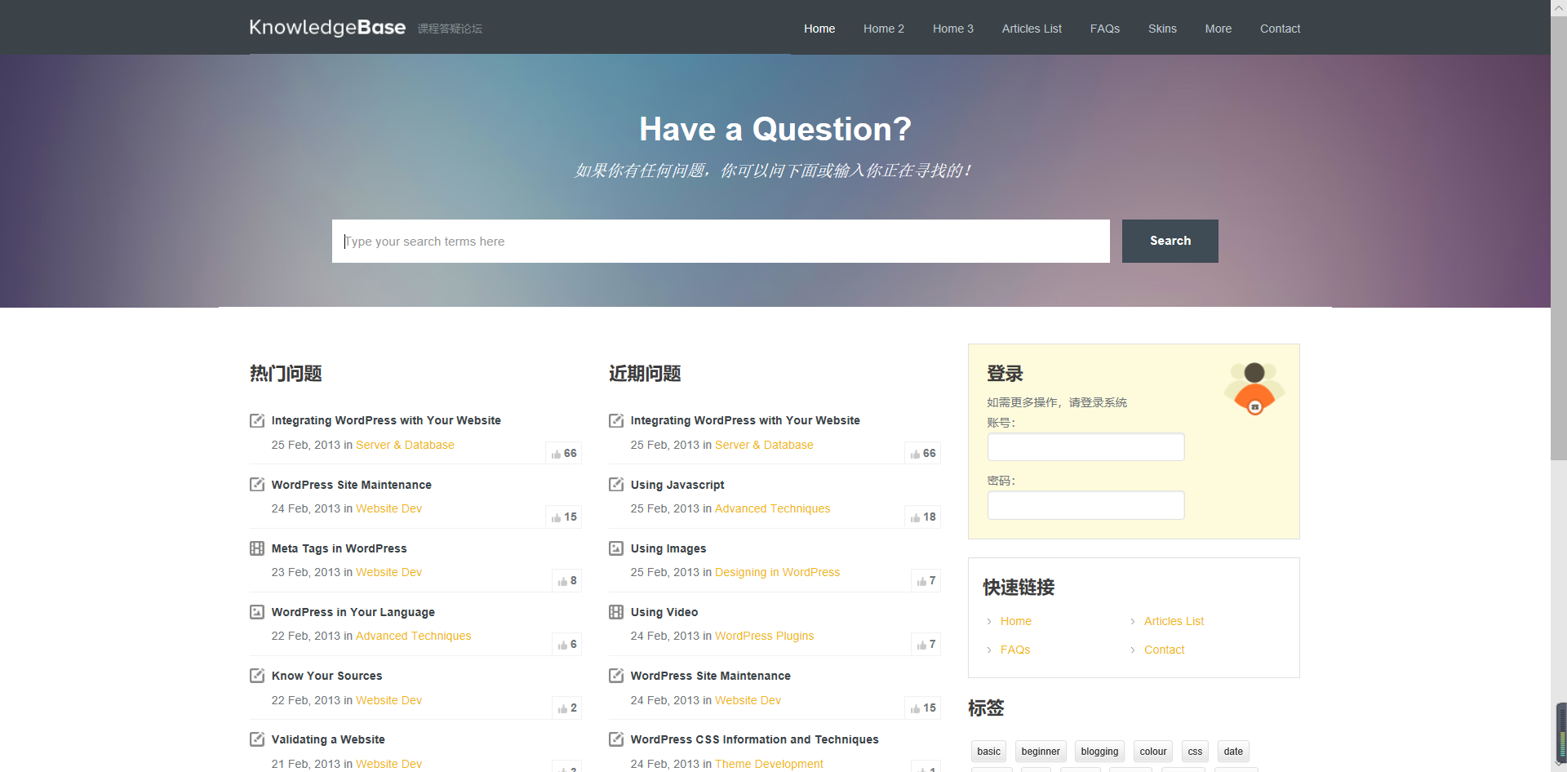

程序员界面设计：

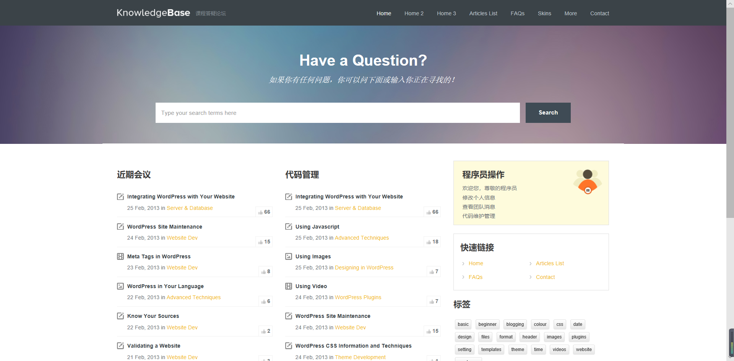

## 2.5 非功能需求

### 2.5.1可扩展性

设计良好的代码允许更多的功能在必要时可以被插入到适当的位置中。这样做的目的的是为了应对未来可能需要进行的修改，而造成代码被过度工程化地开发。可扩展性是软件设计的原则之一，它以添加新功能或修改完善现有功能来考虑软件的未来成长。项目协作开发平台系统可持续升级服务器，并具备良好的兼容性，当用户增多时仍可稳定持续运行。

### 2.5.2可靠性

项目协作开发平台系统出错率较小，输入数据后会显示正确或错误的提示，在特殊情况时可及时反馈到服务器上，并作出响应修正，无数据错误，无编码语法错误，无测试用例错误，完整性较好。

## 参考资料